Приложение 1
к протоколу ученого совета
НИУ ВШЭ – Санкт-Петербург
от 22.12.2016 № 8.3.1.8-07/12/16

О кадровом составе и международном найме научно-педагогических работников НИУ ВШЭ – Санкт-Петербург

Динамика среднесписочной численности персонала за 2015 и 2016 гг. представлена на рис. 1. Увеличение научных сотрудников связано с привлечением дополнительного финансирования в форме грантов и других научных мероприятий. Несмотря на увеличившее количество студентов, среднесписочная численность ППС осталась а 2016 году на прежнем уровне за счет оптимизации количества преподавателей на одного студента, а также корректировок учебной нагрузки сотрудников ППС. Привлечение аутсорсинговой компании по уборке помещений дало возможность оптимизировать ставки сотрудников категории АХП. Информация, представленная на рис. 1 стала основой для расчета средней заработной платы (таблица 1).

Распределение численности персонала по категориям представлено на рис. 2, важно отметить, что эта информация выражена в фактическом количестве работников на 01 октября каждого учебного года, и включает штатных сотрудников и внешних совместителей.
Рисунок 1
Динамика среднесписочной численности персонала
НИУ ВШЭ - Санкт-Петербург в 2015 и 2016 годах

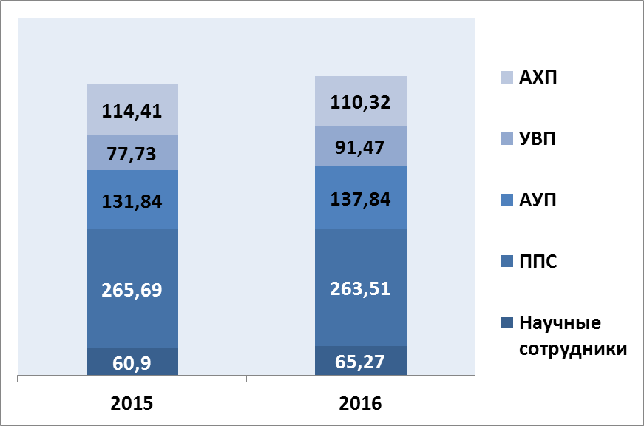

Рисунок 2
Распределение персонала НИУ ВШЭ - Санкт-Петербург по категориям

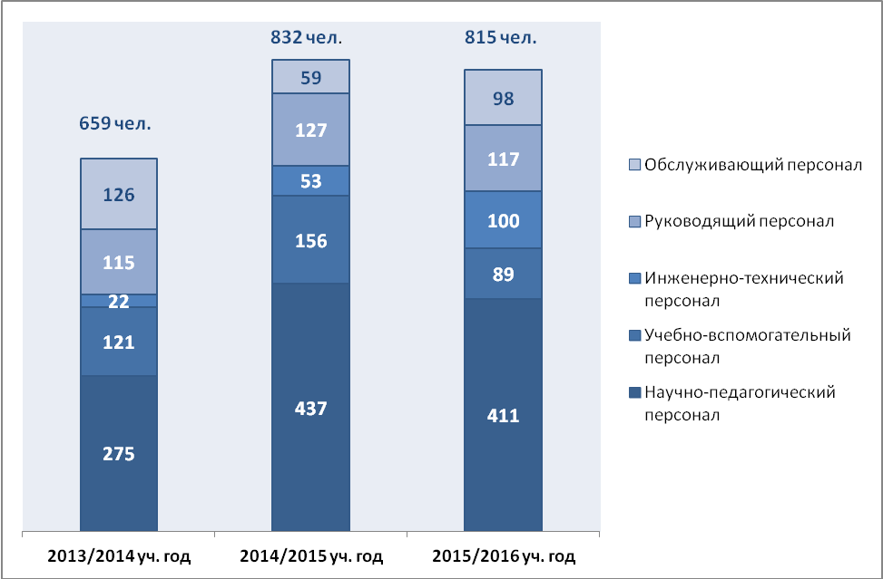
В НИУ ВШЭ – Санкт-Петербург наблюдается ежегодный рост заработных плат для всех категорий сотрудников. Наиболее высокий прирост в 2016 году продемонстрировали научные подразделения, благодаря открытию новых международных лабораторий, а также учебные офисы, в связи с завершением процесса перехода к управлению по образовательным программам. Динамика фонда оплаты труда (ФОТ) и средней заработной платы приведена в таблице 1.

Таблица 1

Динамика ФОТ по категориям персонала НИУ ВШЭ - Санкт-Петербург
Категории (по ИСПРО) | 2015 год |  | 2016 год
 | ФОТ (тыс. руб.) | средняя з/п  (тыс. руб.) | ФОТ за 11 месяцев (тыс. руб.) | средняя з/п  (тыс. руб.)
Научные работники | 38 379,72 | 52,52 | 54 893,71 | 76,46
ППС | 233 567,85 | 73,26 | 218 516,65 | 75,39
АУП | 114 983,64 | 72,68 | 110 285,37 | 72,74
УВП | 37 630,71 | 40,34 | 39 982,62 | 39,74
АХП | 35193,40 | 25,63 | 32 452,88 | 26,74
ИТОГО: | 459 755,32 |  | 456 131,23
Динамика ППС по должностям (в ставках) представлена на рис. 3.
Рисунок 3
Динамика ППС (в ставках)
Показатель отношения количества ППС к общему числу студентов НИУ ВШЭ - Санкт-Петербург, который в 2014/2015 учебном году был равен 8,4, по данным на 2015/2016 учебный год этот показатель достиг 10,8, что для НИУ ВШЭ - Санкт-Петербург является оптимальным значением.
До лета 2014 года конкурс профессорско-преподавательского состава (ППС) НИУ ВШЭ - Санкт-Петербург осуществлялся исключительно через печатные средства массовой информации (СМИ), соответственно, отклик со стороны внешних кандидатов был незначительным. Летом 2014 году Санкт-Петербургским кампусом, совместно с НИУ ВШЭ в г. Москва, был проведен конкурс ППС посредством специально разработанной электронной системы подачи заявок и документов. Данная система позволила упростить процедуру предоставления информации, обеспечила оперативность обработки поступающих документов, а также исключила возможность потери данных. Кроме того объявления о конкурсном отборе ППС стали более доступными для внешних кандидатов.
По итогам конкурсов ППС в 2015-2016 гг. наблюдается тенденция роста числа заявок внешних кандидатов (от 43% зима 2015 г. до 59% конкурс лето 2016 г.) (см. рис. 4).

Рисунок 4
Динамика заявок на конкурс ППС

Участие в конкурсном отборе ППС большего числа внешних кандидатов позволило обновить преподавательский состав, а также активизировать публикационную активность ППС. Начиная с лета 2015 года, количество поданных заявок на каждую открытую вакансию в среднем составляет 2,4 человека на ставку с незначительными колебаниями вокруг этой цифры (лето 2015 г. – 2,47 , лето 2016 г. – 2,39). Более подробная информация о конкурсе ППС представлена на рис. 5.

Рисунок 5
Результаты отбора кандидатов через конкурс ППС

Всего в сентябре 2016 года было принято 16 новых основных сотрудников категории ППС. Впервые в сентябре 2015 года был проведен адаптационный семинар для новых ППС НИУ ВШЭ – Санкт-Петербург (Orientation session), на котором присутствовало более 20 вновь принятых сотрудников. Аналогичный семинар был проведен и в начале 2016/2017 учебного года, видеозапись которого представлена на сайте Управления персоналом.
Для создания международной образовательной и научно-исследовательской среды в кампус активно приглашаются специалисты, отобранные по процедуре международного рекрутинга. Как результат, у студентов появилась возможность учиться у преподавателей, имеющих опыт работы в зарубежных университетах.
Наблюдается положительная динамика по привлечению международных высококвалифицированных специалистов, например, до 2014 года только в штате факультета социологии был только один преподаватель подобной квалификации, а в 2014/2015 учебном году их количество достигло 5 человек. На условиях трехлетних трудовых договоров в департаменты экономики и истории были приглашены 3 доцента, на факультет Санкт-Петербургская школа социальных и гуманитарных наук – профессор из Великобритании. Тенденция сохранится и на последующие 2015/2016 и 2016/2017 учебные года, которые представлены на рис. 6, численность обладателей PhD среди НПР с отечественными степенями представлена на рис. 7. На октябрь 2016 года в штате Кампуса уже оформлено 24 иностранных НПР, включая отобранных по процедуре международного рекрутинга.
Рисунок 6
Динамика международных специалистов
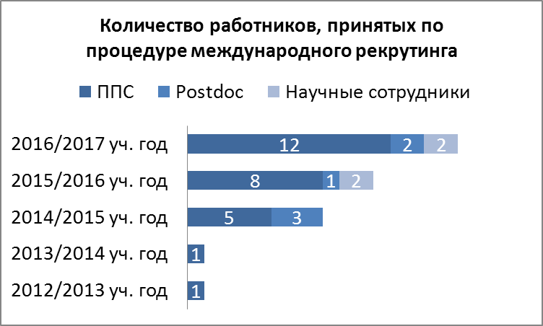

Рисунок 7
Динамика численности преподавателей, имеющих ученые степени

Программа административного кадрового резерва реализуется с 2014 года в НИУ ВШЭ. Санкт-Петербургский кампус подключился к проекту в 2015 г. и в программе участвовало 4 представителя Кампуса. На 2017 г. подано 15 заявок. Динамика участия представлена на рис. 8.

Рисунок 8
Динамика численности заявок в административный кадровый резерв
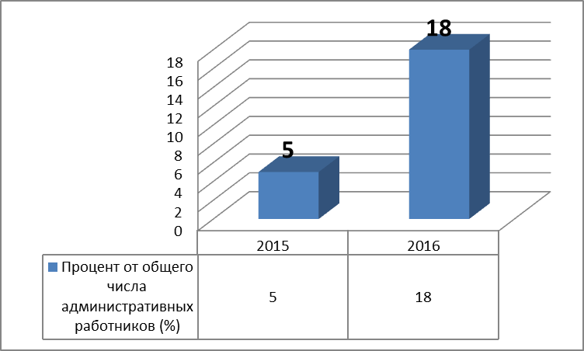

Динамика академических надбавок представлена на рис. 9.
Рисунок 9
Динамика академических надбавок
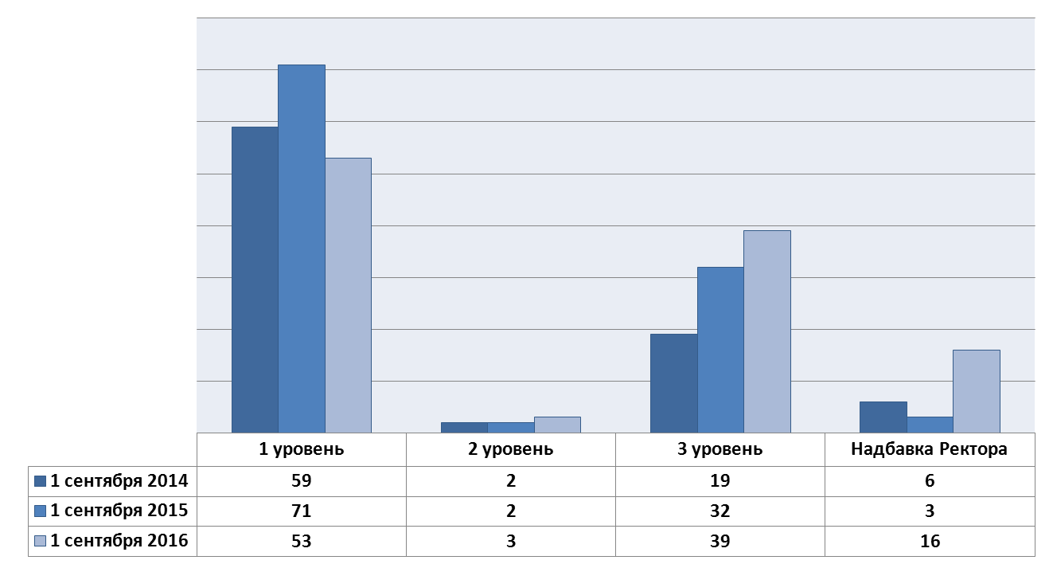

В 2016 г. начался перевод на единый контракт НПР, на конец этого года данные представлены на рис. 10. Процесс организован таким образом, что преподаватели и научные сотрудники переводятся на контракты новой формы только после истечения срока предшествующего договора.
Рисунок 10
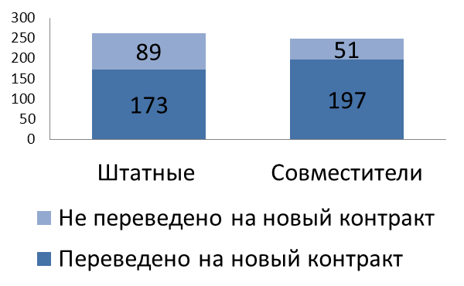
Перевод на НПР на единый контракт
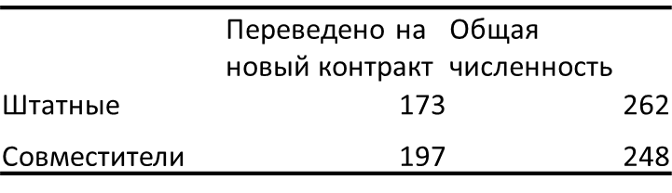

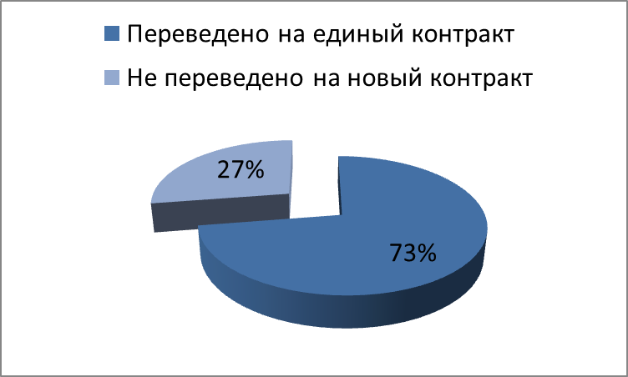

Начальник Управления персоналом Н.В. Волкова

